В связи с формированием нового подразделения в посёлке Большая Тура, Карымского района, Забайкальского края проводится набор граждан прибывающих в запасе для поступления на военную службу по контракту и назначения на воинские должности вновь формируемого подразделения. За подробной информацией обращаться в пункт отбора на военную службу по контракту (3 разряда) Восточного военного округа (пгт. Агинское) Забайкальский край, пгт. Агинское, ул. Ленина д. 60,
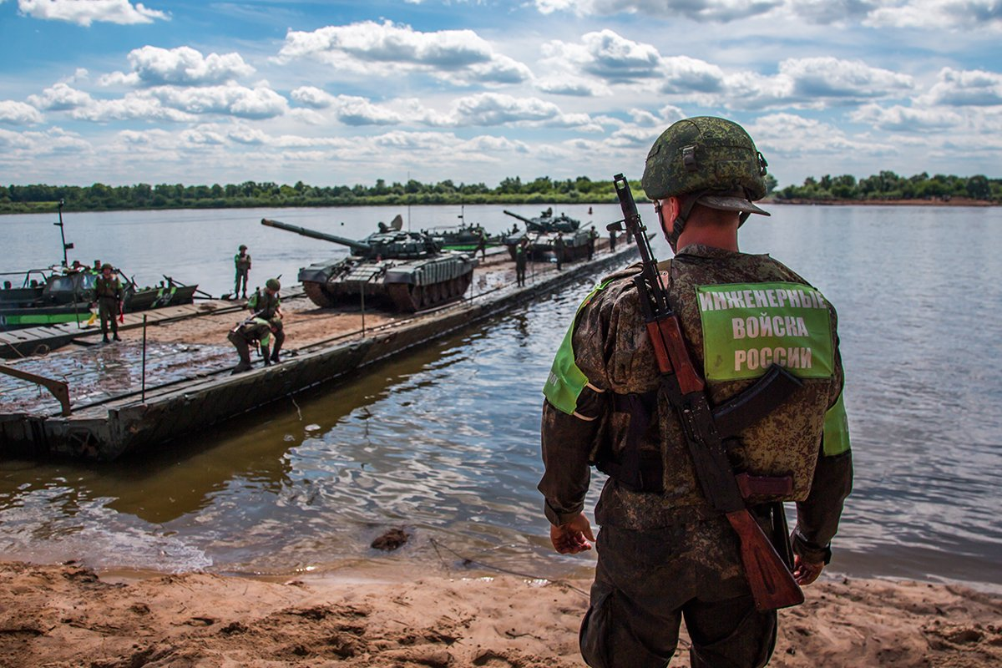
тел. 8(3023) 93-51-81.

